【党旗飘飘】机关党支部学习中国妇女第十三次全国代表大会精神
时间：2023-11-09
11月9日上午，学院机关党支部在玉成楼309会议室召开“学习中国妇女第十三次全国代表大会精神”集体学习会。本次会议由机关党支部书记敖艺璇主持。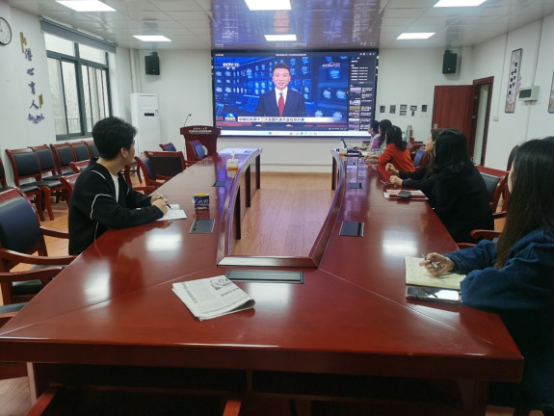
会上，机关党支部成员观看了“中国妇女第十三次全国代表大会在京开幕”新闻报道；学习了中国妇女第十三次全国代表大会开幕会上的主要内容，深刻理解了中国妇女十二大以来，在以习近平同志为核心的党中央坚强领导下，亿万妇女在脱贫攻坚主战场拼搏实干，在科技创新前沿勇攀高峰，在抗疫紧要关头逆行出征，在家庭和社区主动担当，在平安建设一线默默守护，在竞技赛场敢打敢拼，“半边天”作用的全方位彰显，妇女发展的全方位进步。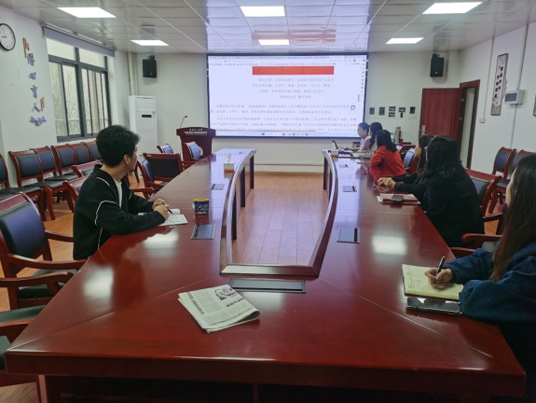
与会人员一致认为，广大妇女要与党同心、跟党奋进，在践行新思想中筑牢巾帼信仰之基，在奋进新征程中彰显巾帼担当作为，在新征程上谱写“半边天”更加绚丽的华章。
通讯员：彭婉婷 审稿人：敖艺璇

